ỦY BAN NHÂN DÂN
THÀNH PHỐ HỒ CHÍ MINH
TRƯỜNG ĐẠI HỌC SÀI GÒN



BÁO CÁO ĐỒ ÁN MÔN HỌC:
SEMINAR CHUYÊN ĐỀ
Năm học 2025-2026

[Bài 05] Nâng cao lập trình với GenAI
Giảng viên hướng dẫn: TS. Đỗ Như Tài
Thông tin thành viên:

Đặng Thanh Vũ - 3122411250
Trần Thái Hiễn - 3122411052
Phan Gia Kiệt - 3122411108
Trần Tuấn Khanh - 3122411092

Thành phố Hồ Chí Minh, năm 2025

ỦY BAN NHÂN DÂN
THÀNH PHỐ HỒ CHÍ MINH
TRƯỜNG ĐẠI HỌC SÀI GÒN


BÁO CÁO ĐỒ ÁN MÔN HỌC:
SEMINAR CHUYÊN ĐỀ
Năm học 2025-2026

[Bài 05] Nâng cao lập trình với GenAI
Giảng viên hướng dẫn: TS. Đỗ Như Tài
Thông tin thành viên:

Đặng Thanh Vũ - 3122411250
Trần Thái Hiễn - 3122411052
Phan Gia Kiệt - 3122411108
Trần Tuấn Khanh - 3122411092

Thành phố Hồ Chí Minh, năm 2025

Lời Cảm Ơn

Chúng tôi xin bày tỏ lòng biết ơn sâu sắc đến Trường Đại học Sài Gòn đã tạo điều kiện thực hiện đồ án môn học này.

Đặc biệt, chúng tôi xin chân thành cảm ơn TS. Đỗ Như Tài, Giảng viên hướng dẫn, đã tận tình chỉ bảo, truyền đạt những kiến thức quý báu và định hướng kịp thời, giúp chúng tôi hoàn thành công trình nghiên cứu.

Cuối cùng, xin cảm ơn các thành viên trong nhóm và bạn bè đã cùng nhau nỗ lực và hỗ trợ.

Xin trân trọng cảm ơn!

Chương 6: Đằng sau hậu trường: Cách ChatGPT, GitHub Copilot và Các LLM khác hoạt động

I. MỞ ĐẦU
Chương 6 cung cấp một cái nhìn sâu sắc về các nguyên lý cốt lõi cấu tạo nên các Mô hình Ngôn ngữ Lớn (Large Language Models - LLMs) hiện đại như ChatGPT và GitHub Copilot. Việc hiểu rõ "dưới mui xe" (under the hood) các công cụ này hoạt động như thế nào là bước đệm bắt buộc để lập trình viên có thể làm chủ và tận dụng tối đa sức mạnh của AI tạo sinh (GenAI) trong công việc lập trình, đồng thời tránh được những cạm bẫy do hạn chế của mô hình gây ra.

II. NỘI DUNG LÝ THUYẾT CỐT LÕI

1. Nguyên lý dự đoán từ tiếp theo (Next-Token Prediction)
Về bản chất, các LLM không "hiểu" ngôn ngữ theo cách của con người. Chúng hoạt động dựa trên phương pháp xác suất thống kê để dự đoán phần tử tiếp theo (từ, ký tự hoặc token) dựa trên chuỗi ngữ cảnh đã cho trước đó.
- Ví dụ: Khi nhận được chuỗi "def calculate_sum(a, ", mô hình tính toán xác suất và dự đoán token tiếp theo có khả năng cao nhất là b):.
- Ban đầu, các phương pháp thống kê truyền thống (như n-grams) gặp giới hạn vì chúng chỉ có thể nhìn vào một vài từ liền trước đó, dẫn đến việc mất ngữ cảnh toàn cục.

2. Cuộc cách mạng Deep Learning và Kiến trúc Transformer
Sự đột phá của các LLM hiện đại đến từ Kiến trúc Transformer do Google giới thiệu vào năm 2017:
- Cơ chế Attention (Sự chú ý): Thay vì xử lý tuần tự, Transformer cho phép mô hình nhìn vào toàn bộ tài liệu cùng một lúc và tính toán "trọng số chú ý" giữa tất cả các từ với nhau. Điều này giúp AI hiểu được ngữ cảnh tầm xa (ví dụ: một biến được khai báo ở đầu file có liên quan mật thiết đến lệnh gọi hàm ở cuối file).
- Nhờ Deep Learning và kho dữ liệu khổng lồ, mô hình tự học được cú pháp lập trình, cấu trúc logic và phong cách viết mã mà không cần lập trình viên định nghĩa các quy tắc ngữ pháp cứng nhắc.

3. Tối ưu hóa hiệu suất của LLM (Cách điều khiển mô hình)
Để mô hình tạo ra mã nguồn chính xác và đúng ý đồ, người dùng có thể can thiệp thông qua các phương pháp:
- Prompt Engineering (Kỹ thuật gợi ý): Tối ưu hóa câu lệnh đầu vào.
- Cung cấp Context (Ngữ cảnh): Đưa thêm mã nguồn liên quan, các tệp cấu hình hoặc log lỗi vào prompt.
- Few-shot Learning: Cung cấp 1-2 ví dụ mẫu (cặp Câu hỏi - Trả lời) để AI bắt chước định dạng và phong cách.
- RAG (Retrieval-Augmented Generation): Kết hợp tìm kiếm tài liệu bên ngoài (ví dụ: tài liệu API nội bộ) đưa vào prompt trước khi cho AI sinh mã.
- Fine-tuning (Tinh chỉnh): Huấn luyện lại một phần mô hình trên tập dữ liệu riêng của doanh nghiệp.

4. Hạn chế của LLM: Hiện tượng Ảo giác (Hallucinations)
Vì LLM là cỗ máy dự đoán xác suất, chúng có xu hướng "làm hài lòng" người dùng bằng cách luôn đưa ra câu trả lời, ngay cả khi chúng không biết. Điều này dẫn đến Ảo giác AI:
- Bịa ra các thư viện không tồn tại.
- Viết các hàm gọi API với các tham số sai thực tế.
- Do đó, mã nguồn do AI tạo ra luôn luôn cần được kiểm duyệt và kiểm thử (testing) bởi con người.

5. Sự khác biệt kiến trúc: ChatGPT vs. GitHub Copilot
Mặc dù đều dựa trên nền tảng của OpenAI, chúng được tinh chỉnh cho các mục đích khác nhau:
- ChatGPT: Tối ưu hóa cho hội thoại (Chat). Nó được huấn luyện bằng kỹ thuật RLHF (Học tăng cường từ phản hồi của con người) để trả lời lưu loát, giải thích chi tiết và thân thiện. Phù hợp để giải thích mã, thiết kế thuật toán hoặc gỡ lỗi.
- GitHub Copilot: Tối ưu hóa cho hoàn thiện mã (Code Completion) theo thời gian thực. Nó hoạt động ngầm trong IDE, đọc bối cảnh từ các tab đang mở và ưu tiên tạo ra mã nguồn (code snippets) nhanh, ít lời giải thích thừa, tập trung vào việc duy trì luồng công việc (flow) của lập trình viên.
III. THỰC HÀNH / LAB MINH HỌA
Mô phỏng phương pháp thống kê dự đoán chữ cái (Dựa trên tập dữ liệu Reuters-21578)
Mục tiêu Lab: Giúp người học hình dung cách một mô hình sơ khai nhất dự đoán ký tự tiếp theo chỉ dựa trên tần suất xuất hiện trong dữ liệu huấn luyện, từ đó hiểu được nền tảng của LLM.
Kịch bản thực hành:
- Nạp dữ liệu: Hệ thống đọc một lượng lớn văn bản từ kho ngữ liệu Reuters-21578.
- Xây dựng bảng tần suất: Thuật toán đếm xem sau chữ "t" và "h", chữ cái nào xuất hiện nhiều nhất (ví dụ: chữ "e" xuất hiện 80%, chữ "a" 10%).
- Dự đoán (Generation): * Đầu vào (Prompt): "th"
  - Hệ thống sẽ chọn ngẫu nhiên chữ cái tiếp theo dựa trên phân phối xác suất đã tính toán ở bước 2. Khả năng cao nhất nó sẽ in ra chữ "e", tạo thành chữ "the".
Mã giả minh họa (Pseudocode):
Python
import random

# Giả lập bảng xác suất (được học từ dữ liệu Reuters)
probability_table = {
"th": {"e": 0.80, "a": 0.10, "i": 0.05, "o": 0.05},
"re": {"t": 0.50, "q": 0.20, "a": 0.20, "d": 0.10}
}

def predict_next_char(context):
# Lấy 2 ký tự cuối làm ngữ cảnh
last_two_chars = context[-2:]

if last_two_chars in probability_table:
choices = list(probability_table[last_two_chars].keys())
weights = list(probability_table[last_two_chars].values())
# Trả về ký tự dựa trên trọng số xác suất
return random.choices(choices, weights=weights)[0]
return " " # Mặc định trả về khoảng trắng nếu không biết

# Chạy thử
input_context = "th"
next_char = predict_next_char(input_context)
print(f"Ngữ cảnh: '{input_context}' -> Dự đoán ký tự tiếp theo: '{next_char}'")
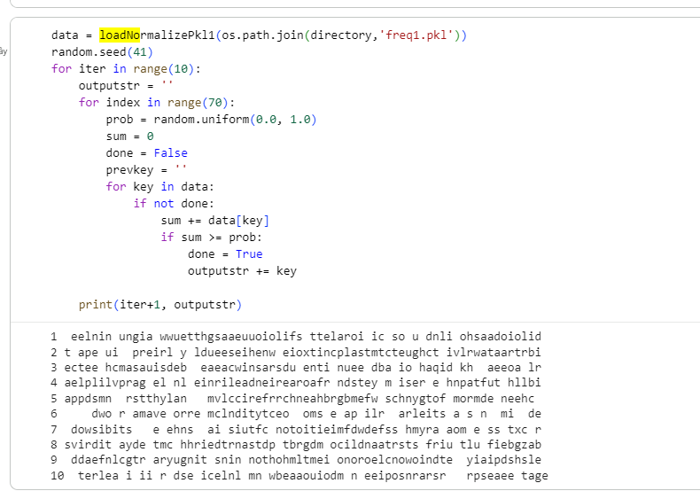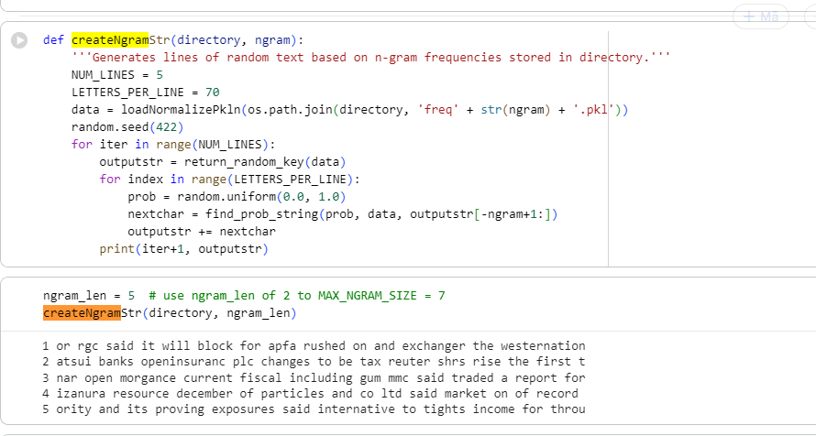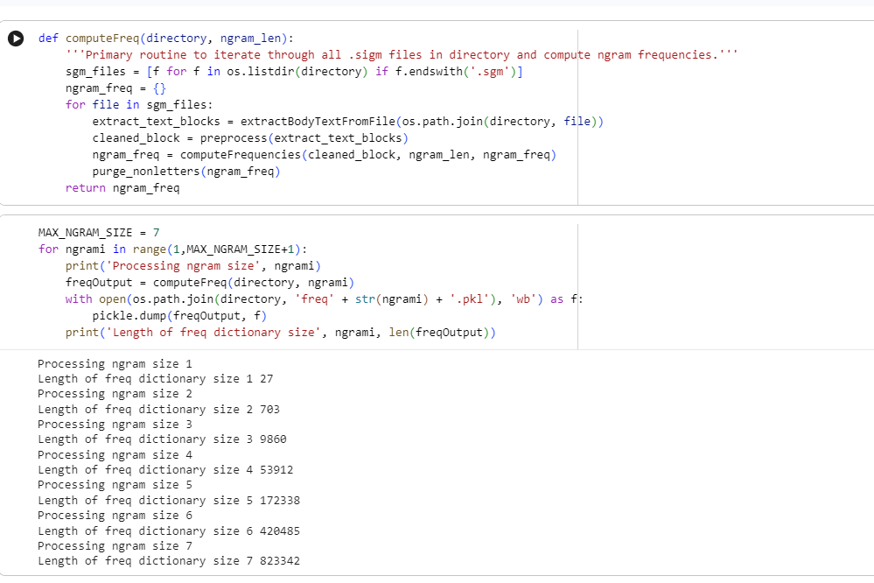

IV. KẾT LUẬN
Chương 6 đã giải mã "hộp đen" của GenAI. Bằng cách hiểu rằng các công cụ như ChatGPT hay Copilot thực chất là những cỗ máy toán học tinh vi dự đoán dựa trên xác suất và cơ chế Attention, người lập trình có thể giảm bớt sự kỳ vọng phi thực tế, đồng thời biết cách áp dụng Prompt Engineering để ép mô hình đi vào đúng hướng dự đoán mong muốn. Hiểu được ranh giới giữa năng lực và ảo giác của mô hình là chìa khóa để trở thành một kỹ sư phát triển phần mềm sử dụng AI hiệu quả.

Chương 7: Đọc và hiểu cơ sở mã với GenAI

I. MỞ ĐẦU
Trong thực tế phát triển phần mềm, việc viết mã mới thường chiếm ít thời gian hơn rất nhiều so với việc đọc, hiểu và bảo trì mã cũ (legacy code) hoặc tìm hiểu một dự án mới. Cơ sở mã (Code Base) của một dự án thực tế không chỉ bao gồm các tệp mã nguồn logic (như Python, Java, C++) mà còn chứa vô số tệp cấu hình môi trường, cơ sở dữ liệu và triển khai. Chương 7 tập trung vào cách tận dụng AI Tạo sinh (GenAI) như GitHub Copilot và ChatGPT để tăng tốc độ nắm bắt cấu trúc dự án, giải thích các đoạn mã phức tạp và hiểu rõ các tệp cấu hình phi mã nguồn.

II. NỘI DUNG LÝ THUYẾT CỐT LÕI

1. Thách thức khi tiếp cận Cơ sở mã mới
- Thiếu tài liệu (Documentation): Các dự án thường có tài liệu lỗi thời hoặc hoàn toàn không có tài liệu.
- Độ phức tạp của mã: Mã nguồn có thể sử dụng các thuật toán phức tạp, cú pháp lạ hoặc được viết bởi nhiều người với nhiều phong cách khác nhau.
- Tệp cấu hình phi mã nguồn: Lập trình viên không chỉ cần hiểu logic ứng dụng mà còn phải hiểu ứng dụng đó được đóng gói và chạy như thế nào (thông qua Dockerfile, docker-compose.yml, requirements.txt, package.json, v.v.).

2. Sử dụng GitHub Copilot Chat trong IDE
GitHub Copilot cung cấp tính năng trò chuyện trực tiếp ngay trong Môi trường phát triển tích hợp (IDE) như VS Code. Công cụ đắc lực nhất ở đây là lệnh /explain:
- Lập trình viên chỉ cần bôi đen một đoạn mã khó hiểu, mở Copilot Chat và gõ /explain.
- AI sẽ tự động phân tích đoạn mã được chọn cùng với ngữ cảnh của các tệp đang mở xung quanh để đưa ra lời giải thích bằng ngôn ngữ tự nhiên, từng bước một.
- Khả năng đặc biệt: AI có thể giúp xác định các trường hợp ngoại lệ (edge cases) mà đoạn mã có thể xử lý sai, giúp lập trình viên lường trước lỗi (bug) tiềm ẩn.

3. Cấu trúc Prompt hiệu quả để đọc hiểu mã với ChatGPT
Khi làm việc ngoài IDE (như sử dụng giao diện web của ChatGPT hoặc OpenAI API), việc thiếu ngữ cảnh hệ thống đòi hỏi chúng ta phải cung cấp một Cấu trúc Prompt (Structured Prompt) rõ ràng để có câu trả lời tốt nhất:
- Context (Ngữ cảnh): Cung cấp thông tin dự án đang làm gì, ngôn ngữ lập trình và các thư viện đang sử dụng.
- Task (Nhiệm vụ): Yêu cầu cụ thể (Ví dụ: "Hãy giải thích hàm này làm gì" hoặc "Tìm lỗi trong đoạn mã này").
- Headers/Formatting: Yêu cầu AI trả về kết quả theo định dạng dễ đọc (Ví dụ: sử dụng danh sách gạch đầu dòng, bảng biểu, hoặc tóm tắt ngắn gọn).

4. Giải thích các tệp môi trường và cơ sở hạ tầng
GenAI cực kỳ hữu ích trong việc giải thích ý nghĩa của cấu trúc hạ tầng. Thay vì phải tra cứu tài liệu Docker hay Kubernetes dài dòng, bạn có thể thả trực tiếp tệp Dockerfile vào AI và yêu cầu giải thích luồng xây dựng (build pipeline) của ứng dụng, các cổng mạng (ports) được mở hay cách các biến môi trường được thiết lập.

III. THỰC HÀNH / LAB MINH HỌA
Mục tiêu Lab: Ứng dụng GenAI để giải thích một thuật toán toán học được triển khai bằng thư viện Python Pandas và giải thích một tệp cấu hình Docker.
Kịch bản 1: Giải thích thuật toán tính khoảng cách Manhattan Trong dự án có một tệp src/manhattan.py chứa một đoạn mã xử lý dữ liệu phức tạp. Lập trình viên mới không hiểu rõ thuật toán L1 Norm (Khoảng cách Manhattan) hoạt động ra sao trên DataFrame.
- Mã nguồn gốc:
Python
import pandas as pd
import numpy as np

def get_manhattan_distance(df1: pd.DataFrame, df2: pd.DataFrame) -> np.float64:
# Đoạn mã tính toán cần AI giải thích
element_wise_dist = (df1 - df2).abs()
dist = element_wise_dist.sum().sum().astype(float)
return dist
- Prompt gửi cho AI (Áp dụng cấu trúc Prompt):
Ngữ cảnh: Tôi đang bảo trì một dự án phân tích dữ liệu bằng Python và Pandas. Nhiệm vụ: Hãy giải thích chi tiết hàm get_manhattan_distance hoạt động như thế nào. Dữ liệu đầu vào là gì và đầu ra là gì? Hãy liệt kê các trường hợp ngoại lệ (edge cases) có thể làm hàm này bị lỗi. Định dạng: Trình bày bằng gạch đầu dòng rõ ràng.
- Kết quả dự kiến từ AI: AI sẽ giải thích rằng mã tính khoảng cách tuyệt đối giữa các phần tử tương ứng của 2 ma trận (DataFrame), sau đó cộng dồn lại thành một số vô hướng duy nhất. AI cũng sẽ chỉ ra edge cases: lỗi sẽ xảy ra nếu df1 và df2 không cùng kích thước, hoặc chứa giá trị rỗng (NaN), hoặc chứa dữ liệu chuỗi (chuỗi không thể trừ cho nhau).
Kịch bản 2: Giải thích tệp Dockerfile Dự án sử dụng tệp Dockerfile để triển khai. Lập trình viên bôi đen dòng chữ EXPOSE 5000 và dùng lệnh /explain trên GitHub Copilot.
- Kết quả trả về: Copilot giải thích dòng lệnh này thông báo cho Docker biết rằng container sẽ lắng nghe trên cổng mạng 5000 khi chạy. Nó thường được dùng cho các ứng dụng web Flask hoặc FastAPI (do cổng mặc định của Flask là 5000).

IV. KẾT LUẬN
Chương 7 chứng minh rằng GenAI không chỉ là công cụ "viết code hộ", mà còn là một Người hướng dẫn (Mentor) tận tụy giúp lập trình viên nhanh chóng hòa nhập vào bất kỳ cơ sở mã phức tạp nào. Bằng cách sử dụng hợp lý lệnh /explain của Copilot hoặc cấu trúc prompt chuẩn xác với ChatGPT, lập trình viên có thể tiết kiệm hàng giờ đồng hồ đọc hiểu thuật toán, gỡ rối cấu hình môi trường hạ tầng và dễ dàng phát hiện các trường hợp ngoại lệ (edge cases) trước khi chúng gây ra sự cố thực tế.
1. Code ban đầu
def divide(a, b):
return a / b

print(divide(10, 0))
sau khi đưa Promt cho AI thì đây là những gì AI trả lời
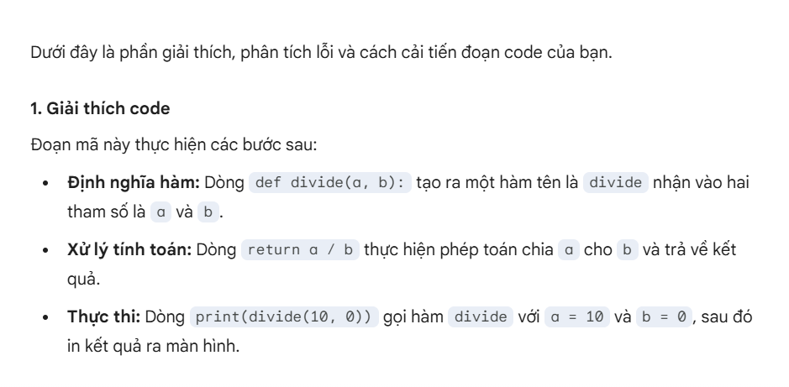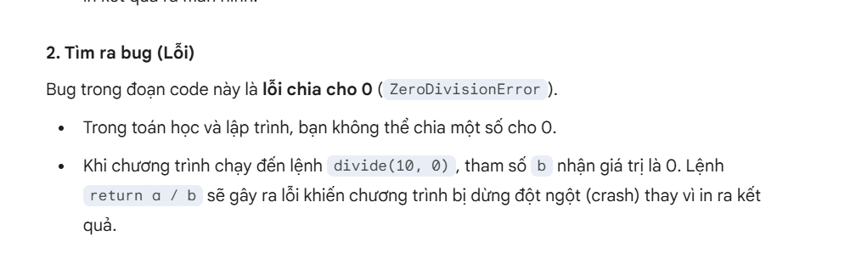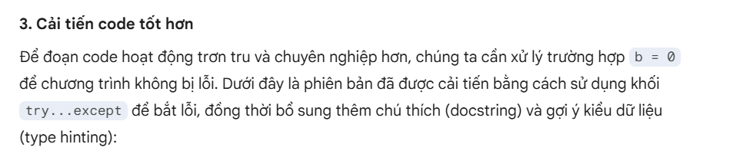
Đây là code sau khi cải tiến
def divide(a: float, b: float) -> float | str:
"""
Thực hiện phép chia a cho b.
Trả về thông báo lỗi nếu b = 0.
"""
try:
return a / b
except ZeroDivisionError:
return "Lỗi: Không thể thực hiện phép chia cho 0."

# Kiểm tra code
print(divide(10, 0)) # Kết quả: Lỗi: Không thể thực hiện phép chia cho 0.
print(divide(10, 2)) # Kết quả: 5.0

Chương 8: Giới thiệu về kỹ thuật gợi ý

I. MỞ ĐẦU
Việc giao tiếp với các Mô hình Ngôn ngữ Lớn (LLM) giống như việc giao việc cho một thực tập sinh cực kỳ thông minh nhưng lại thiếu ngữ cảnh về dự án. Nếu chỉ sử dụng các câu lệnh cơ bản (Zero-shot prompting), kết quả trả về thường mang tính chung chung và không tuân thủ các tiêu chuẩn mã hóa của tổ chức. Chương 8 đi sâu vào Kỹ thuật gợi ý (Prompt Engineering) – nghệ thuật thiết kế đầu vào để định hướng AI tạo ra mã nguồn chính xác, có thể dự đoán được và tuân thủ chặt chẽ các quy tắc mong muốn.

II. NỘI DUNG LÝ THUYẾT CỐT LÕI

1. Zero-shot Prompting và giới hạn của nó
- Khái niệm: Là việc yêu cầu AI thực hiện một tác vụ mà không cung cấp bất kỳ ví dụ minh họa nào (Ví dụ: "Hãy viết một hàm tính tổng hai số").
- Hạn chế: LLM sẽ tự quyết định cách triển khai, cách đặt tên biến và phong cách viết mã dựa trên dữ liệu huấn luyện chung của nó. Điều này thường dẫn đến mã nguồn không đồng nhất với phần còn lại của dự án (ví dụ: thiếu Type Hints, không có Docstrings, không tuân thủ PEP-8 trong Python).

2. Sức mạnh của Few-Shot Learning (Học qua vài ví dụ)
Thay vì cố gắng mô tả các quy tắc lập trình phức tạp bằng ngôn ngữ tự nhiên (tiếng Anh/tiếng Việt), cách hiệu quả nhất để "dạy" LLM là cung cấp cho nó một vài cặp ví dụ (Ví dụ: Mã xấu -> Mã tốt).
- Tại sao lại dùng mã nguồn làm ví dụ? LLM được huấn luyện trên hàng tỷ dòng mã. Chúng cực kỳ giỏi trong việc nhận diện mẫu (pattern recognition) từ cấu trúc mã. Một ví dụ trực quan bằng mã nguồn có sức mạnh định hướng lớn hơn một đoạn văn bản mô tả dài dòng.
- Kỹ thuật này giúp ép buộc AI trả về kết quả theo đúng một định dạng (format), phong cách lập trình (style guide), hoặc thư viện cụ thể.

3. Kỹ thuật Prompt lặp đi lặp lại (Iterative Prompting)
Hiếm khi chúng ta có được kết quả hoàn hảo ngay ở câu lệnh đầu tiên. Iterative Prompting là quá trình tinh chỉnh mã nguồn qua từng bước hội thoại với AI:
- Yêu cầu AI viết logic cốt lõi.
- Yêu cầu AI thêm xử lý lỗi (Exception handling).
- Yêu cầu AI tối ưu hóa hiệu suất hoặc thay đổi tên biến cho rõ nghĩa.
Việc chia nhỏ yêu cầu giúp AI không bị "quá tải" thông tin và giảm thiểu tỷ lệ sinh ra ảo giác (hallucination).

4. Xây dựng Prompt dựa trên mẫu (Template-based Prompting)
Để áp dụng Kỹ thuật gợi ý ở quy mô dự án (đặc biệt khi gọi OpenAI API tự động hóa), các lập trình viên sử dụng các mẫu Prompt chuẩn hóa bao gồm các thành phần:
- Ngữ cảnh hệ thống (System Context): "Bạn là một chuyên gia lập trình Python."
- Ràng buộc (Constraints): "Chỉ trả về mã nguồn, không giải thích."
- Ví dụ (Examples): Các cặp input/output mẫu.
- Nhiệm vụ (Task): Yêu cầu cụ thể của người dùng.

III. THỰC HÀNH / LAB MINH HỌA
Mục tiêu Lab: Ứng dụng kỹ thuật Few-shot Learning để xây dựng một bộ chuyển đổi tự động định dạng mã (Code Formatter). Yêu cầu AI phải nhận vào mã Python thô sơ và trả về mã đạt chuẩn (có Type Hints theo chuẩn PEP-8).
Kịch bản thực hành:
Nếu chỉ dùng Zero-shot: "Hãy thêm type hints cho hàm def calculate_area(radius): return 3.14 * radius ** 2", AI có thể sẽ giải thích dài dòng trước khi đưa ra mã, hoặc dùng sai kiểu dữ liệu.
Thay vào đó, chúng ta thiết kế một Prompt Few-shot như sau:
Mã nguồn minh họa (Prompt Template):
Python
PROMPT = """
Nhiệm vụ của bạn là chuyển đổi mã Python cơ bản thành mã chuẩn, bắt buộc phải có Type Hints cho tham số và giá trị trả về. Không bao giờ giải thích, chỉ trả về mã.
Q:
def add(a, b):
return a + b
A:
def add(a: int, b: int) -> int:
return a + b
Q:
def get_user_name(user):
return user.name
A:
def get_user_name(user: User) -> str:
return user.name
Q:
def calculate_area(radius):
return 3.14 * radius ** 2
A:
"""
Kết quả từ AI:
Dựa vào mẫu (pattern) của 2 ví dụ Q và A ở trên, AI sẽ hiểu rõ "luật chơi" (chỉ trả về mã, tự suy luận kiểu dữ liệu) và sẽ lập tức sinh ra kết quả chính xác cho câu hỏi cuối cùng:

Python
def calculate_area(radius: float) -> float:
return 3.14 * radius ** 2
Cho đoạn code:
def divide(a, b):
return a / b

print(divide(10, 0))
Yêu cầu:
Giải thích
Tìm lỗi
Cải tiến code

3. Thực hành

3.1. Basic Prompt

Prompt
Explain the code, find bugs, and improve it:

def divide(a, b):
return a / b

print(divide(10, 0))

Kết quả
Explanation:
The function divide(a, b) returns the result of dividing a by b.
The program calls divide(10, 0), which attempts to divide 10 by 0.

Bug:
Division by zero is not allowed in Python and will raise a ZeroDivisionError.

Improved Code:
def divide(a: float, b: float) -> float:
if b == 0:
raise ValueError("Cannot divide by zero")
return a / b

try:
print(divide(10, 0))
except ValueError as e:
print(e)

Nhận xét
Output đúng nhưng chưa có format rõ ràng
Chưa tối ưu style code

3.2. Few-shot Prompting

Prompt
CONTEXT: Fix bugs in Python code

Example 1:
Input:
def add(a,b):
return a+b

Output:
def add(a: int, b: int) -> int:
return a + b

Example 2:
Input:
def divide(a,b):
return a/b

Output:
def divide(a: float, b: float) -> float:
if b == 0:
raise ValueError("Cannot divide by zero")
return a / b

Now fix this:

Input:
def divide(a, b):
return a / b

print(divide(10, 0))

Output:

Kết quả
def divide(a: float, b: float) -> float:
if b == 0:
raise ValueError("Cannot divide by zero")
return a / b

try:
print(divide(10, 0))
except ValueError as e:
print(e)

Nhận xét
Output đúng format theo ví dụ
Có type hint rõ ràng
Chất lượng cao hơn basic prompt

3.3. Style Guide

Prompt
Refactor this code using:
- type hints
- clear variable names
- docstring

def area(r):
return 3.14*r*r

Kết quả
def calculate_area(radius: float) -> float:
"""
Calculate the area of a circle based on radius.
"""
area: float = 3.14 * radius ** 2
return area

Nhận xét
Code rõ ràng, dễ đọc
Có docstring
Tuân theo best practice

3.4. Template Prompting

Prompt
Fix the code using this format:
"This code has error: {error}. Fixed code: {code}"

Code:
def divide(a, b):
return a / b

Kết quả
This code has error: division by zero is not handled. Fixed code:
def divide(a: float, b: float) -> float:
if b == 0:
raise ValueError("Cannot divide by zero")
return a / b

Nhận xét
Output có cấu trúc rõ ràng
Dễ dùng trong hệ thống tự động

3.5. Chain-of-Thought Prompting

Prompt
Fix the code step by step:

1. Identify the error
2. Explain why it happens
3. Fix the code

def divide(a, b):
return a / b

print(divide(10, 0))

Kết quả
Step 1: Identify the error
The code attempts to divide by zero.

Step 2: Explanation
Division by zero is undefined and causes a runtime error in Python.

Step 3: Fixed code
def divide(a: float, b: float) -> float:
if b == 0:
raise ValueError("Cannot divide by zero")
return a / b

try:
print(divide(10, 0))
except ValueError as e:
print(e)

Nhận xét
Có giải thích rõ ràng từng bước
Phù hợp cho debugging

IV. KẾT LUẬN
Chương 8 là bước chuyển mình quan trọng từ việc sử dụng AI một cách thụ động sang chủ động kiểm soát AI. Bằng cách làm chủ Kỹ thuật gợi ý, đặc biệt là Few-shot Learning, lập trình viên có thể biến một mô hình ngôn ngữ chung (general-purpose) thành một trợ lý chuyên biệt, tuân thủ nghiêm ngặt các tiêu chuẩn mã hóa của riêng đội ngũ hoặc công ty mình. Việc xây dựng các mẫu Prompt chuẩn (Template) cũng mở ra cánh cửa để tự động hóa các tác vụ rà soát và tái cấu trúc mã (code review & refactoring) ở quy mô lớn.

CHƯƠNG 9: Kỹ thuật gợi ý nâng cao cho các tác vụ liên quan đến lập trình

I. MỞ ĐẦU
Khi đối mặt với các bài toán lập trình phức tạp đòi hỏi nhiều bước tính toán logic, các kỹ thuật gợi ý cơ bản (như Zero-shot hay Few-shot) thường không đủ để giúp Mô hình Ngôn ngữ Lớn (LLM) đưa ra kết quả chính xác. LLM có xu hướng "nhảy cóc" đến kết luận cuối cùng, dẫn đến sai sót trong logic. Chương 9 giới thiệu các Kỹ thuật gợi ý nâng cao, đặc biệt là Chuỗi suy nghĩ (Chain-of-Thought - CoT) và Chuỗi gợi ý (Prompt Chaining), giúp lập trình viên "ép" AI phải tư duy mạch lạc và xử lý vấn đề theo một quy trình công nghiệp hóa.

II. NỘI DUNG LÝ THUYẾT CỐT LÕI

1. Giới hạn của Prompt thông thường trong bài toán phức tạp
Khi yêu cầu AI giải quyết một bài toán có nhiều điều kiện ràng buộc (ví dụ: "Viết hàm tính trung bình nhân của một mảng, bỏ qua số 0 và xử lý số âm"), nếu chỉ dùng một prompt đơn giản, AI thường sẽ viết ra một đoạn mã chắp vá, bỏ sót các trường hợp ngoại lệ (edge cases) hoặc nhầm lẫn công thức toán học do cố gắng sinh ra toàn bộ mã cùng một lúc.

2. Kỹ thuật Chuỗi suy nghĩ (Chain-of-Thought - CoT)
- Khái niệm: CoT là kỹ thuật yêu cầu mô hình phải sinh ra các bước suy luận trung gian (intermediary reasoning steps) trước khi đưa ra câu trả lời hoặc đoạn mã cuối cùng.
- Cách hoạt động: Thay vì chỉ cung cấp Input -> Output, chúng ta cung cấp Input -> Reasoning (Lập luận) -> Output.
- Zero-shot CoT: Chỉ đơn giản là thêm cụm từ thần chú "Hãy suy nghĩ từng bước một" (Let's think step by step) vào cuối prompt. Việc này kích hoạt khả năng phân tích phân mảnh của LLM.
- Tác dụng trong lập trình: CoT giúp AI tự kiểm tra lại logic của mình. Bằng cách buộc AI phải viết ra thuật toán bằng ngôn ngữ tự nhiên hoặc mã giả (pseudocode) trước, tỷ lệ sinh ra mã nguồn (source code) chính xác ở bước sau sẽ tăng lên đột biến. (Lưu ý: Các mô hình mới như OpenAI o1-series đã được tích hợp sẵn tư duy CoT ngầm định).

3. Kỹ thuật Chuỗi gợi ý (Prompt Chaining)
- Khái niệm: Thay vì nhồi nhét mọi yêu cầu vào một prompt khổng lồ ("Hãy viết hàm này, thêm type hints, thêm docstrings, tối ưu hóa O(n), và viết unit test"), Prompt Chaining chia nhỏ quy trình thành một chuỗi các prompt liên tiếp. Đầu ra của prompt trước sẽ làm đầu vào cho prompt sau.
- Lợi ích: * Tránh việc LLM bị "quá tải ngữ cảnh" (context overload) và quên mất một số yêu cầu.
  - Lập trình viên có thể kiểm tra và can thiệp sửa lỗi ở từng bước (ví dụ: thuật toán đúng rồi mới yêu cầu viết Unit Test).

III. THỰC HÀNH / LAB MINH HỌA
Mục tiêu Lab: Xây dựng một hàm tính Trung bình nhân (Geometric Mean) an toàn, có khả năng xử lý mảng chứa các số âm và số 0. Chúng ta sẽ áp dụng kết hợp cả CoT và Prompt Chaining.
Bước 1: Áp dụng CoT để giải quyết logic toán học
- Prompt (Người dùng): "Tôi cần viết hàm calculate_geometric_mean(returns) bằng Python. Hãy suy nghĩ từng bước một: làm thế nào để xử lý nếu mảng có chứa số 0 hoặc số âm trước khi tính toán?"
- Kết quả suy luận của AI (Reasoning): 1. Trung bình nhân yêu cầu nhân tất cả các phần tử lại và lấy căn bậc N.
2. Nếu có số 0, tích sẽ bằng 0, làm hỏng phép tính trung bình của các số khác. Nên lọc bỏ hoặc raise Error.
3. Căn bậc chẵn của số âm sẽ sinh ra số phức. Ta cần sử dụng giá trị tuyệt đối hoặc chuyển đổi chuỗi tỷ suất lợi nhuận trước khi tính.
- Sinh mã thô: AI viết ra cấu trúc logic cơ bản dựa trên lập luận trên.
Bước 2: Áp dụng Prompt Chaining (Chuỗi gợi ý)
Khi đã có đoạn mã logic chuẩn từ Bước 1, chúng ta tiếp tục đưa ra các prompt nối tiếp để hoàn thiện đoạn mã thành chuẩn Production.
- Prompt Chaining - Lần 1 (Bổ sung Type Hints):
"Tuyệt vời. Bây giờ hãy lấy đoạn mã vừa viết, giữ nguyên logic, và thêm Type Hints đầy đủ theo chuẩn PEP-8 (gợi ý: sử dụng List[float] và float)."
- Prompt Chaining - Lần 2 (Bổ sung Docstrings):
"Tốt. Bây giờ hãy thêm Google-style Docstrings vào hàm đó, giải thích rõ các tham số, kiểu trả về và các ngoại lệ (Exceptions) có thể xảy ra."
Mã nguồn minh họa hoàn chỉnh (Kết quả sau quá trình CoT & Chaining):
Python
from typing import List
import numpy as np

def calculate_geometric_mean(returns: List[float]) -> float:
"""
Tính trung bình nhân của một danh sách các giá trị sinh lời.

Hàm này tự động loại bỏ các giá trị 0 hoặc âm để tránh lỗi toán học,
đồng thời áp dụng CoT thông qua việc chia nhỏ các bước xử lý dữ liệu.

Args:
returns (List[float]): Danh sách các số thực đầu vào.

Returns:
float: Giá trị trung bình nhân.

Raises:
ValueError: Nếu danh sách rỗng sau khi lọc hợp lệ.
"""
# Bước 1: Lọc dữ liệu hợp lệ (áp dụng lập luận CoT)
valid_returns = [x for x in returns if x > 0]

if not valid_returns:
raise ValueError("Không có dữ liệu hợp lệ để tính toán.")

# Bước 2: Tính tích các phần tử
product = np.prod(valid_returns)

# Bước 3: Áp dụng công thức căn bậc N
n = len(valid_returns)
geometric_mean = product ** (1.0 / n)

return geometric_mean

Thực hành Kỹ thuật Prompt Nâng cao (Few-shot & Chain-of-Thought) Để yêu cầu AI viết code chuẩn xác, nhóm tiến hành kết hợp hai kỹ thuật: Few-shot (cung cấp ví dụ mẫu để AI học phong cách) và Chain-of-Thought (chuỗi tư duy, ép AI suy nghĩ từng bước trước khi code).
Bạn là một lập trình viên Python lão luyện. Hãy viết code có Type Hints và Docstring chuẩn Google.

### Ví dụ 1:
Yêu cầu: Viết hàm tính tổng hai số.
Kết quả:
def Calculate_Sum(a: float, b: float) -> float:
"""Tính tổng của hai số."""
return a + b

Nhiệm vụ mới: Yêu cầu: Viết lại hàm computeFreq (tính tần suất N-gram) từ bộ dữ liệu văn bản.

Hãy thực hiện theo các bước (Chain-of-Thought):
1. Phân tích logic của thuật toán cửa sổ trượt (sliding window) để cắt chuỗi thành các N-gram.
2. Viết mã nguồn hoàn chỉnh theo phong cách của ví dụ trên.
Kết quả:
from typing import Dict
import numpy as np
import numpy.typing as npt

def get_gross_returns(net_returns: Dict[str, float]) -> npt.NDArray[np.float64]:
"""Convert net returns to gross returns.

Each net return r is converted to gross return (1 + r).

Args:
net_returns (Dict[str, float]): Dictionary of net returns where
each value represents a return (e.g., 0.1 for 10%).

Returns:
npt.NDArray[np.float64]: Array of gross returns.

Raises:
ValueError: If input is empty or contains invalid values (<= -1).
"""
if not net_returns:
raise ValueError("net_returns cannot be empty")

gross: list[float] = []
value: float

for value in net_returns.values():
if value <= -1:
raise ValueError("Return values must be greater than -1")
gross.append(1.0 + value)

gross_array: npt.NDArray[np.float64] = np.array(gross, dtype=np.float64)
return gross_array

def get_geometric_mean(
gross_returns: npt.NDArray[np.float64]
) -> float:
"""Calculate the geometric mean of gross returns.

Args:
gross_returns (npt.NDArray[np.float64]): Array of gross returns.

Returns:
float: Geometric mean of the input values.

Raises:
ValueError: If input is empty or contains non-positive values.
"""
if gross_returns.size == 0:
raise ValueError("gross_returns cannot be empty")

if np.any(gross_returns <= 0):
raise ValueError("All gross returns must be positive")

product: float = float(np.prod(gross_returns))
n: int = int(gross_returns.size)
geometric_mean: float = product ** (1.0 / n)

return geometric_mean

def get_net_average(gross_average: float) -> float:
"""Convert gross average return to net average return.

Args:
gross_average (float): Geometric mean of gross returns.

Returns:
float: Net average return.
"""
net_average: float = gross_average - 1.0
return net_average

def get_average_return(net_returns: Dict[str, float]) -> float:
"""Compute the geometric average return from net returns.

This function converts net returns to gross returns, computes
the geometric mean, and converts the result back to a net return.

Args:
net_returns (Dict[str, float]): Dictionary of net returns.

Returns:
float: Geometric average net return.
"""
gross_returns: npt.NDArray[np.float64] = get_gross_returns(net_returns)
gross_average: float = get_geometric_mean(gross_returns)
net_average: float = get_net_average(gross_average)
return net_average

IV. KẾT LUẬN
Chương 9 cung cấp vũ khí tối thượng cho việc xử lý các bài toán logic phức tạp: không bao giờ bắt AI làm mọi thứ trong một bước duy nhất. Kỹ thuật Chain-of-Thought giúp AI mô phỏng cách tư duy chậm, phân tích vấn đề của con người, từ đó giảm thiểu lỗi toán học hoặc sai sót thuật toán. Kết hợp với Prompt Chaining, lập trình viên có thể xây dựng một "dây chuyền lắp ráp" phần mềm tự động, biến một đoạn mã thô sơ dần dần trở thành một sản phẩm hoàn chỉnh, an toàn và dễ bảo trì.

CHƯƠNG 10: Tái cấu trúc mã nguồn (Refactoring) với GenAI

I. MỞ ĐẦU
Trong vòng đời phát triển phần mềm, việc viết ra đoạn mã chạy được (working code) mới chỉ là bước khởi đầu. Theo thời gian, do áp lực tiến độ hoặc sự thay đổi yêu cầu liên tục, các lập trình viên thường phải "chắp vá" thêm tính năng mới. Điều này dẫn đến tình trạng "Nợ kỹ thuật" (Technical Debt): mã nguồn trở nên phình to, rối rắm, khó đọc và rất dễ sinh ra lỗi ngầm.
Tái cấu trúc (Refactoring) là nghệ thuật cải thiện cấu trúc bên trong của mã nguồn để làm cho nó sạch hơn, dễ bảo trì hơn và hiệu quả hơn mà tuyệt đối không làm thay đổi hành vi bên ngoài của phần mềm. Chương 10 trình bày sự dịch chuyển mang tính cách mạng: chuyển từ việc tái cấu trúc thủ công, cơ học bằng IDE sang việc sử dụng trí tuệ nhân tạo (GenAI) để tự động phân tích ý đồ logic và tái cấu trúc mã một cách toàn diện.

II. NỘI DUNG LÝ THUYẾT CỐT LÕI

1. Nhận diện "Code Smell" (Mùi mã) với GenAI
"Code smell" là những dấu hiệu cho thấy mã nguồn đang có vấn đề về thiết kế. Trước đây, lập trình viên phải tự dùng kinh nghiệm để tìm ra chúng. Nay, GenAI có thể đóng vai trò như một chuyên gia đánh giá mã (Code Reviewer) để phát hiện:
- Hàm quá dài (Long Method) / Đối tượng thần thánh (God Object): Một hàm hoặc một lớp đảm nhận quá nhiều trách nhiệm.
- Mã lặp lại (Duplicated Code): Cùng một đoạn logic bị copy/paste ở nhiều nơi (vi phạm nguyên tắc DRY - Don't Repeat Yourself).
- Biến được đặt tên khó hiểu: Các biến như x, y, temp, data1 không mang ý nghĩa ngữ cảnh.

2. Sự vượt trội của GenAI so với IDE truyền thống
- IDE truyền thống (IntelliJ, VS Code, Eclipse): Cung cấp các công cụ tái cấu trúc an toàn nhưng tĩnh và cơ học. Chẳng hạn, chức năng "Rename" chỉ đổi tên biến đồng loạt, chức năng "Extract Method" chỉ cắt một đoạn mã ra thành hàm mới nhưng không tối ưu lại logic bên trong.
- GenAI (GitHub Copilot, ChatGPT): Có khả năng hiểu ngữ nghĩa (Semantic understanding). AI không chỉ đổi tên, mà còn tư duy lại cách giải quyết bài toán. Ví dụ: AI nhận ra bạn đang dùng thuật toán Sắp xếp nổi bọt (Bubble Sort) với độ phức tạp $O(N^2)$ và đề xuất viết lại bằng hàm sort() tích hợp sẵn với độ phức tạp $O(N \log N)$.

3. Ba chiến lược Tái cấu trúc chính bằng GenAI
- Cải thiện khả năng đọc (Readability Refactoring): AI giúp đổi tên biến cho chuẩn ngữ cảnh, tự động sinh ra các khối bình luận theo chuẩn (như Google Docstrings hay Sphinx cho Python) và cấu trúc lại các khối if/else lồng nhau thành các cấu trúc phẳng, dễ nhìn hơn (Guard clauses).
- Cải thiện cấu trúc và Tính mô-đun (Architectural Refactoring): Tách một tệp mã dài hàng ngàn dòng thành các tệp nhỏ hơn, phân tách rõ ràng tầng xử lý dữ liệu, tầng logic cốt lõi và tầng giao diện (Separation of Concerns).
- Cải thiện hiệu năng (Performance Optimization): Tối ưu hóa cấu trúc dữ liệu. Ví dụ: Khuyên dùng set thay vì list để tra cứu nhanh hơn, hoặc chuyển đổi các vòng lặp thông thường thành các phép toán Vector hóa (Vectorization).

4. Quy trình Tái cấu trúc an toàn: Test-Driven Refactoring
Vì LLM có thể sinh ra ảo giác (hallucination) và vô tình làm hỏng logic, tái cấu trúc với AI bắt buộc phải đi kèm với Kiểm thử tự động (Automated Testing):
- Bước 1: Đảm bảo đoạn mã cũ đã được bao phủ bởi Unit Test và bộ Test đang chạy "Xanh" (Pass).
- Bước 2: Đưa mã cũ vào AI kèm prompt yêu cầu tái cấu trúc theo mục tiêu cụ thể.
- Bước 3: Chép đoạn mã mới từ AI đè lên mã cũ.
- Bước 4: Chạy lại bộ Unit Test. Nếu "Đỏ" (Fail), copy toàn bộ log lỗi đưa lại cho AI để yêu cầu sửa chữa (Iterative Prompting).

III. THỰC HÀNH / LAB MINH HỌA
Để thấy rõ sức mạnh của AI, chúng ta sẽ thực hiện 2 Lab minh họa giải quyết 2 bài toán nhức nhối nhất: Hiệu suất và Tính dễ đọc.

Lab 1: Tối ưu hóa hiệu suất bộ nhớ và tốc độ (Vector hóa)
Bối cảnh: Đoạn mã Legacy dưới đây tính tổng bình phương khoảng cách giữa hai ma trận. Sinh viên hoặc lập trình viên thiếu kinh nghiệm thường viết 2 vòng lặp lồng nhau. Độ phức tạp tính toán lên tới $O(N \times M)$, khiến chương trình "treo" khi xử lý dữ liệu lớn (như ảnh hoặc mô hình Machine Learning).
- Mã Legacy (Chậm, kém tối ưu):
Python
def calc_dist(a, b):
# Mã chạy cực kỳ chậm với mảng lớn
d = 0
for i in range(len(a)):
for j in range(len(a[i])):
d += (a[i][j] - b[i][j]) ** 2
return d
- Câu lệnh Prompt gửi cho AI:
"Hàm Python calc_dist này đang sử dụng vòng lặp lồng nhau khiến hiệu năng rất tệ. Hãy tái cấu trúc hàm này để tối ưu hóa hiệu suất thực thi tối đa bằng cách sử dụng phép toán vector hóa của thư viện numpy. Hãy đổi tên hàm và biến cho rõ nghĩa, đồng thời thêm Type Hints và Docstrings."
- Kết quả Refactor từ AI (Nhanh gấp hàng trăm lần):
Python
import numpy as np
def calculate_squared_euclidean_distance(matrix_a: np.ndarray, matrix_b: np.ndarray) -> float:
"""
Tính tổng bình phương khoảng cách (L2 norm) giữa hai ma trận.
Đã được tối ưu hóa bằng Vector hóa (Vectorization) qua NumPy.
"""
# Đảm bảo đầu vào là mảng numpy để xử lý vector
arr_a = np.asarray(matrix_a)
arr_b = np.asarray(matrix_b)
# Tính toán toàn bộ ma trận trong một phép toán (Tối ưu bởi lõi C của Numpy)
squared_distance = np.sum((arr_a - arr_b) ** 2)
return float(squared_distance)

Lab 2: Chia nhỏ Hàm "Thần thánh" (Extract Method) để dễ bảo trì
Bối cảnh: Một đoạn mã đảm nhận quá nhiều việc cùng lúc: Tải dữ liệu, làm sạch dữ liệu và in báo cáo. Khi có lỗi xảy ra, rất khó để debug.
- Mã Legacy (Hàm làm quá nhiều việc):
Python
def process_user_data(raw_data):
# Trích xuất
users = raw_data.get("users", [])
# Làm sạch
valid_users = []
for u in users:
if u.get("age", 0) >= 18 and "@" in u.get("email", ""):
u["name"] = u["name"].strip().title()
valid_users.append(u)
# Gửi báo cáo
print(f"Tổng số user hợp lệ: {len(valid_users)}")
for u in valid_users:
print(f"Đã xử lý: {u['name']}")
return valid_users
- Prompt gửi cho AI:
"Hàm process_user_data đang vi phạm nguyên tắc Trách nhiệm duy nhất (Single Responsibility Principle). Hãy tái cấu trúc bằng cách tách nó ra thành các hàm nhỏ (Extract methods) phụ trách các công việc riêng biệt: Lọc người dùng, Định dạng dữ liệu và Xử lý báo cáo."
- Kết quả Refactor từ AI:
Python
def is_valid_user(user: dict) -> bool:
"""Kiểm tra điều kiện người dùng hợp lệ."""
return user.get("age", 0) >= 18 and "@" in user.get("email", "")

def format_user(user: dict) -> dict:
"""Làm sạch và định dạng dữ liệu cá nhân."""
user["name"] = user.get("name", "").strip().title()
return user

def print_summary_report(users: list) -> None:
"""In báo cáo kết quả."""
print(f"Tổng số user hợp lệ: {len(users)}")
for u in users:
print(f"Đã xử lý: {u['name']}")

def process_user_data(raw_data: dict) -> list:
"""Hàm chính điều phối luồng công việc (Orchestrator)."""
users = raw_data.get("users", [])

# Sử dụng list comprehension kết hợp các hàm con giúp mã cực kỳ dễ đọc
valid_users = [format_user(u) for u in users if is_valid_user(u)]

print_summary_report(valid_users)
return valid_users

Lab 3: Loại bỏ If-Else Hell bằng Design Pattern (Dictionary Mapping) Tái cấu trúc (Refactoring) không chỉ là làm gọn code, mà còn là thiết kế lại kiến trúc để dễ bảo trì. Trong bài lab này, nhóm sử dụng AI để thay thế cấu trúc if-else lồng nhau phức tạp bằng Dictionary Mapping.
1. Mã nguồn ban đầu:
def calc(x, y, op):
if op == 'a': res = x + y
elif op == 's': res = x - y
elif op == 'm': res = x * y
elif op == 'd': res = x / y # Chưa bắt lỗi chia cho 0
else: res = None
return res
2. Câu lệnh yêu cầu AI tái cấu trúc (refactor_prompt.txt):
TASK: Refactor the code to meet Clean Code standards.
Please refactor the code by following these steps (Chain-of-Thought):
1. Rename variables and functions to be descriptive.
2. Replace the 'if-elif' chain with a Dictionary mapping.
3. Add robust error handling (Try-Except) for Edge Cases like Division by Zero.
4. Provide the final refactored code with Google Style Docstrings and Type Hints.
3. Mã nguồn sau khi Refactor:
from typing import Callable, Dict

def add(a: float, b: float) -> float: return a + b
def subtract(a: float, b: float) -> float: return a - b
def multiply(a: float, b: float) -> float: return a * b
def divide(a: float, b: float) -> float:
if b == 0: raise ZeroDivisionError("Cannot divide by zero.")
return a / b

# Sử dụng Dictionary Mapping thay cho If-Else
OPERATIONS: Dict[str, Callable[[float, float], float]] = {
"a": add, "s": subtract, "m": multiply, "d": divide,
}

def calculate_operation(x: float, y: float, operation: str) -> float:
"""Thực hiện phép toán dựa trên chuỗi định danh."""
if operation not in OPERATIONS:
raise ValueError(f"Invalid operation '{operation}'")

try:
return OPERATIONS[operation](x, y)
except ZeroDivisionError as error:
raise ZeroDivisionError("Division by zero is not allowed.") from error

IV. THỰC TIỄN TỐT NHẤT (BEST PRACTICES) KHI REFACTOR VỚI GENAI
Để áp dụng kiến thức Chương 10 vào dự án thực tế của doanh nghiệp, lập trình viên cần tuân thủ các nguyên tắc:
- Refactor từng bước nhỏ (Micro-refactoring): Đừng ném một file 2000 dòng vào ChatGPT và yêu cầu "Viết lại cho sạch". Hãy chọn từng hàm, từng class một để AI xử lý.
- Review mã do AI sinh ra (Human-in-the-loop): AI đôi khi tự ý thay đổi logic kiểm tra biên (boundary conditions, ví dụ đổi > thành >=). Lập trình viên phải soi kỹ các điểm thay đổi (diff) trước khi Commit.
- Cung cấp Context về Framework: Nếu bạn đang dùng Django hay React, hãy nhắc điều đó trong Prompt để AI sử dụng đúng các chuẩn thiết kế (design patterns) của Framework đó thay vì viết code thuần.

V. KẾT LUẬN
Chương 10 mở ra một chân trời mới cho việc bảo trì phần mềm. Tái cấu trúc không còn là một công việc đáng sợ, nhàm chán và ngốn thời gian. Với sự hỗ trợ của GenAI, việc chuyển đổi những hệ thống mã cũ kỹ, lộn xộn (Legacy/Spaghetti code) thành những cơ sở mã hiện đại, hiệu năng cao và tuân thủ các nguyên tắc thiết kế phần mềm (SOLID, DRY) trở nên trực quan và dễ dàng hơn bao giờ hết. Sự kết hợp giữa khả năng nhận diện ngữ nghĩa của AI và bộ kiểm thử tự động của con người chính là tiêu chuẩn vàng (gold standard) cho việc nâng cấp chất lượng phần mềm trong kỷ nguyên mới.

CHƯƠNG 11: Tinh chỉnh mô hình (Fine-Tuning) với OpenAI

I. MỞ ĐẦU
Mặc dù Kỹ thuật gợi ý (Prompt Engineering) kết hợp với RAG (Retrieval-Augmented Generation) có thể giải quyết được hầu hết các bài toán lập trình hàng ngày, nhưng chúng vẫn có những giới hạn nhất định. Khi bạn phải liên tục nhồi nhét hàng ngàn dòng mã ngữ cảnh hoặc các quy tắc lập trình nội bộ (Style Guides) vào mỗi prompt, chi phí token sẽ tăng vọt và thời gian phản hồi (latency) của mô hình sẽ chậm lại đáng kể.
Đây là lúc Tinh chỉnh mô hình (Fine-Tuning) phát huy tác dụng. Chương 11 giới thiệu cách lấy một Mô hình Ngôn ngữ Lớn đã được huấn luyện sẵn (như gpt-4o-mini hoặc gpt-3.5-turbo) và "dạy" thêm cho nó những kiến thức chuyên biệt bằng dữ liệu riêng của tổ chức, biến nó thành một chuyên gia thực thụ trong một miền ứng dụng hẹp (Domain-specific).

II. NỘI DUNG LÝ THUYẾT CỐT LÕI

1. Khi nào nên sử dụng Tinh chỉnh mô hình?
Không phải lúc nào cũng nên lao vào Fine-tuning vì chi phí và công sức chuẩn bị dữ liệu rất lớn. Bạn chỉ nên áp dụng khi:
- Prompt Engineering đã thất bại hoặc quá cồng kềnh: Mô hình liên tục quên các quy tắc phức tạp dù đã dùng Few-shot learning.
- Cần tối ưu hóa chi phí token: Thay vì gửi prompt dài 2000 token mỗi lần, một mô hình đã tinh chỉnh chỉ cần một prompt ngắn 50 token là hiểu bạn muốn gì.
- Yêu cầu đầu ra có định dạng cực kỳ khắt khe: Chẳng hạn, bạn cần AI trả về mã nguồn thuần túy 100%, không bao gồm các câu chào hỏi như "Sure, here is the code..." hoặc lời giải thích dư thừa.

2. Định dạng Dữ liệu Huấn luyện (JSONL)
OpenAI yêu cầu dữ liệu tinh chỉnh phải được chuẩn bị dưới dạng JSONL (JSON Lines) – nơi mỗi dòng là một tài liệu JSON hợp lệ độc lập.
Cấu trúc cơ bản mô phỏng lại một cuộc hội thoại chat bao gồm 3 vai trò:
- system: Quy định hệ thống (Ví dụ: "Bạn là một AI chỉ sinh ra mã Python, không giải thích").
- user: Câu hỏi hoặc yêu cầu đầu vào.
- assistant: Câu trả lời lý tưởng, hoàn hảo nhất mà bạn muốn mô hình học theo.

3. Phương pháp Học đối lập (Contrastive Learning) trong Chuẩn bị Dữ liệu
Để mô hình học nhanh hơn, việc chỉ cung cấp dữ liệu "đúng" đôi khi là chưa đủ. Lập trình viên có thể áp dụng chiến lược cung cấp các cặp ví dụ đối lập:
- Cung cấp các ví dụ mã xấu (bad code), thiếu type hints hoặc có code smell, và dạy mô hình cách sửa lại thành mã sạch (clean code) trong phần trả lời của assistant.
- Lưu ý: Chất lượng dữ liệu quan trọng hơn số lượng. Theo tài liệu của OpenAI, chỉ cần khoảng 50 đến 100 ví dụ chất lượng cao là đã có thể thấy sự thay đổi rõ rệt trong hành vi của mô hình.

III. THỰC HÀNH / LAB MINH HỌA
Mục tiêu Lab: Xây dựng một mô hình chuyên biệt tên là "Strict-Coder-AI". Mô hình này có đặc tính: Khi người dùng yêu cầu viết một hàm, nó chỉ trả về mã nguồn, không có bất kỳ văn bản giải thích nào (không Markdown, không lời chào), tuân thủ tuyệt đối chuẩn PEP-8 có Type Hints.
Bước 1: Chuẩn bị tệp dữ liệu huấn luyện (training_data.jsonl) Dữ liệu huấn luyện được nhóm tổng hợp từ chính kết quả của kỹ thuật Few-shot ở Chương 9. File dữ liệu được định dạng chuẩn JSONL (JSON Lines) của OpenAI.
{"messages": [{"role": "system", "content": "Bạn là chuyên gia Python. Hãy viết code có Type Hints và Docstring chuẩn Google."}, {"role": "user", "content": "Viết hàm tính tổng hai số."}, {"role": "assistant", "content": "def Calculate_Sum(a: float, b: float) -> float:\n \"\"\"Tính tổng của hai số.\"\"\"\n return a + b"}]}
{"messages": [{"role": "system", "content": "Bạn là chuyên gia Python. Hãy viết code có Type Hints và Docstring chuẩn Google."}, {"role": "user", "content": "Viết hàm tính diện tích hình tròn."}, {"role": "assistant", "content": "def Calculate_Circle_Area(radius: float) -> float:\n \"\"\"Tính diện tích hình tròn.\"\"\"\n import math\n return math.pi * (radius ** 2)"}]}

Bước 2: Viết Script đẩy dữ liệu và huấn luyện mô hình (train_model.py) Nhóm tiến hành viết mã nguồn Python sử dụng thư viện openai để upload file .jsonl và tự động gửi lệnh Fine-tuning. Mã nguồn được tích hợp sẵn khối try-except để bắt các ngoại lệ phổ biến như hết giới hạn hạn mức API (Lỗi 429 Quota).
import os
from openai import OpenAI

client = OpenAI(api_key="sk-proj-YOUR_API_KEY")

def start_fine_tuning():
"""Hàm tự động upload dữ liệu và gửi lệnh train model cho OpenAI."""
print("1. Đang upload file dữ liệu JSONL lên OpenAI...")
try:
uploaded_file = client.files.create(
file=open("training_data.jsonl", "rb"),
purpose="fine-tune"
)
print(f"✅ Upload thành công! File ID: {uploaded_file.id}")

print("2. Đang khởi tạo quá trình Fine-tuning...")
fine_tune_job = client.fine_tuning.jobs.create(
training_file=uploaded_file.id,
model="gpt-4o-mini"
)
print(f"✅ Đã gửi lệnh train! Job ID: {fine_tune_job.id}")

except Exception as e:
print(f"❌ Quá trình bị gián đoạn (Có thể do lỗi Quota 429): {e}")

if __name__ == "__main__":
start_fine_tuning()

Bước 3: Sử dụng mô hình đã Fine-tune (Inference) Sau khi quá trình huấn luyện hoàn tất, OpenAI sẽ cung cấp một định danh mô hình (Model ID) riêng biệt cho nhóm (ví dụ: ft:gpt-4o-mini-2024-07-18:personal::xxxxx). Ở bước này, nhóm tiến hành viết script gọi API sử dụng mô hình tùy chỉnh này.
Điểm khác biệt cốt lõi là lúc này, nhóm chỉ cần đưa ra yêu cầu ngắn gọn (Zero-shot) mà không cần phải nhồi nhét các ví dụ mẫu (Few-shot) như ở Chương 9, mô hình vẫn sẽ tự động sinh ra mã nguồn có Type Hints và Docstring chuẩn Google nhờ những gì đã học được từ tệp training_data.jsonl.
Mã nguồn kiểm thử mô hình (use_model.py):
import os
from openai import OpenAI

client = OpenAI(api_key="sk-proj-YOUR_API_KEY")

# Thay thế bằng Model ID nhận được sau khi train thành công ở Bước 2
FINE_TUNED_MODEL_ID = "ft:gpt-4o-mini-2024-07-18:personal::my-custom-model"

def test_fine_tuned_model():
print(f"🚀 Đang gọi mô hình Fine-tuned: {FINE_TUNED_MODEL_ID}...")
try:
response = client.chat.completions.create(
model=FINE_TUNED_MODEL_ID,
messages=[
{"role": "system", "content": "Bạn là chuyên gia Python. Hãy viết code có Type Hints và Docstring chuẩn Google."},
{"role": "user", "content": "Viết hàm tính chu vi hình chữ nhật."}
],
temperature=0.2 # Giữ temperature thấp để code ổn định, đúng khuôn mẫu
)

print("\n============= KẾT QUẢ TỪ MÔ HÌNH =============")
print(response.choices[0].message.content)

except Exception as e:
print(f"❌ Lỗi khi gọi mô hình (Có thể do model chưa train xong hoặc lỗi API): {e}")

if __name__ == "__main__":
test_fine_tuned_model()

IV. THỰC TIỄN TỐT NHẤT (BEST PRACTICES) KHI FINE-TUNING
- Bắt đầu với Prompt Engineering: Đừng Fine-tune vội. Hãy thử đẩy giới hạn của Few-shot learning và RAG trước. Tinh chỉnh là giải pháp cuối cùng vì nó tốn kém tài nguyên bảo trì.
- Đánh giá chi phí (Cost Analysis): Phí huấn luyện mô hình được tính trên lượng token của tệp JSONL nhân với số epoch (số vòng lặp huấn luyện). Phí sử dụng mô hình sau khi tinh chỉnh thường cao hơn so với gọi mô hình gốc. Cần tính toán ROI (Lợi tức đầu tư) cẩn thận.
- Giám sát Overfitting: Nếu tập dữ liệu huấn luyện quá hẹp, mô hình sẽ bị "học vẹt" (overfit) và mất đi khả năng sáng tạo hoặc giải quyết các bài toán nằm ngoài tập huấn luyện. Cần giữ tập dữ liệu đủ đa dạng.

V. KẾT LUẬN
Chương 11 đánh dấu bước tiến từ việc "sử dụng AI" sang "sở hữu AI". Bằng cách tinh chỉnh mô hình, các nhóm phát triển phần mềm có thể nhúng sâu DNA, phong cách mã hóa và các quy tắc nghiệp vụ nội bộ của công ty vào lõi của LLM. Một mô hình được tinh chỉnh tốt không chỉ giảm thiểu chi phí API trong dài hạn mà còn mở ra khả năng xây dựng các tác nhân (Agents) tự động hóa lập trình hoạt động cực kỳ chính xác, ổn định và không bị ảo giác làm gián đoạn dây chuyền CI/CD.

